BASES DE DATOS - 1º DAM

UD3. INTRODUCCIÓN A SQL

E04 - BOLETÍN DE EJERCICIOS

Resultado de Aprendizaje 3: Realiza consultas sencillas sobre una base de datos empleando el lenguaje de manipulación de datos y herramientas gráficas.
Criterio de evaluación | Ejercicio/s
RA03.b Se han realizado consultas sencillas utilizando las cláusulas SELECT, FROM y/u ORDER BY. | TODOS
RA03.c Se han realizado consultas con condiciones usando diferentes operadores. | TODOS
RA03.d Se han realizado consultas que realizan cálculos o utilizan funciones numéricas. | TODOS

Las consultas se deben ejecutar sobre la base de datos climatologia, disponible en Moodle.
- Seleccionar el nombre de la estación, la fecha y temperaturas máxima y mínima cuya temperatura máxima estuviera entre 30 y 40 grados, siempre que la fecha sea de Julio o Agosto del 2019. Ordena la salida por fecha.
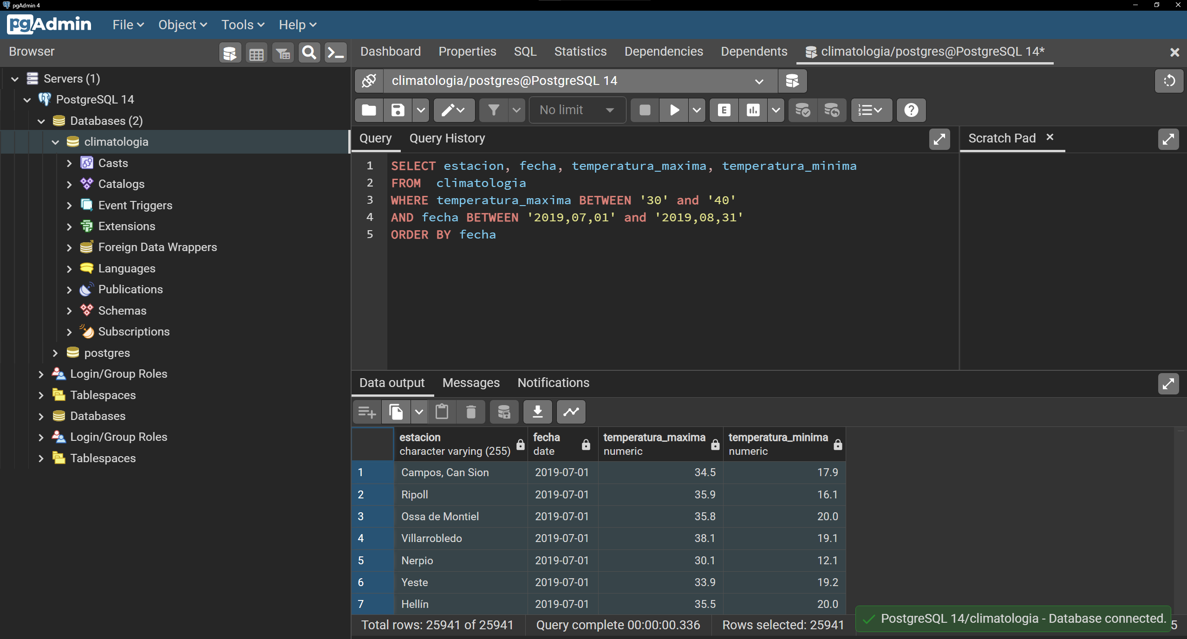

- Selecciona la precipitación total media para todas las estaciones meteorológicas de la provincia de Sevilla para el mes de Abril de 2019. Redondea el resultado con 2 decimales

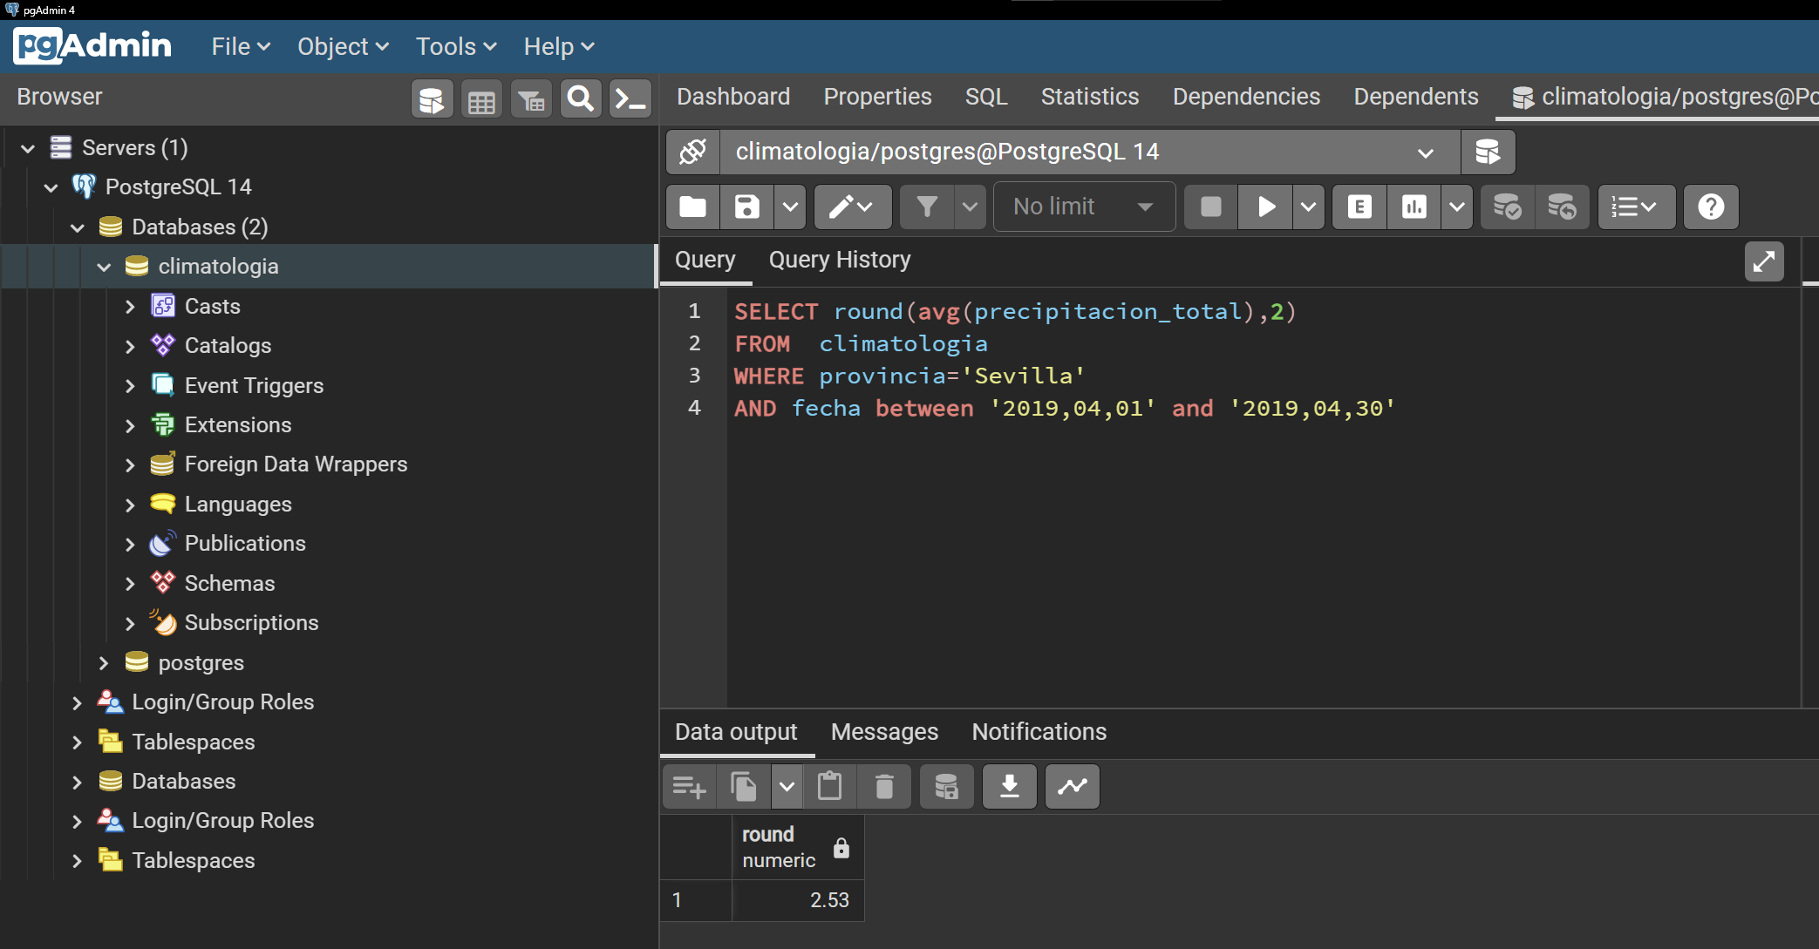
- Selecciona los datos meteorológicos para aquellas estaciones cuyo nombre contenga la letra E, en los últimos días de mes de Febrero, Marzo y Abril de 2019. Ordena los resultados por provincia ascendentemente, estación ascendentemente y fecha, descendentemente.

- Selecciona la suma de la precipitación total acumulada en Galicia durante el mes de Septiembre de 2019

- Selecciona el porcentaje de precipitación de cada tramo de horas (0 a 6, 6 a 12, 12 a 18, 18 a 24) con respecto de la precipitación total para las estaciones de Castilla La Mancha en la primavera de 2019 (21 Marzo a 20 de Junio). Como resultado de la consulta debe aparecer la fecha, estación, provincia, precipitación total y los porcentajes de cada tramo horario. Redondea los porcentajes con 2 decimales.
- 6. Selecciona todos los datos de aquellas estaciones que han tenido algún día con una precipitación total de más de 50 litros por metro cuadrado, y donde el % de la precipitación caída de 6 a 12 horas sea entre el 60 y el 80%. Ordena la salida por precipitación total descendente, y fecha ascendente.

Por favor, aunque pruebes tus consultas en pgAdmin, te pido que lo entregues en un Documento de Google Docs, copia de este, intercalando las soluciones debajo de cada enunciado.

